DEPARTAMENTO DE EDUCACIÓN
CONVOCATORIAS REGULARES
PRESENTACIÓN DE
PROYECTOS DE INVESTIGACIÓN

Instructivo
Según lo establecido por el Reglamento de Programas y Proyectos de Investigación Disposición 129/21, el Departamento de Educación realiza dos convocatorias anuales para presentar solicitudes de radicación de proyectos de investigación de Equipos y/o de Investigador/a Responsable (Art.18 inc. a y b): abril y septiembre (Art. 28).
Las solicitudes se realizan únicamente por la/el/le Director/a/e del Proyecto mediante SIGEVA UNLu en las fechas habilitadas. Es condición necesaria para ello que les Directores, Co-Directores y miembres del equipo de investigación (pertenezcan o no a la UNLu) sean usuaries de SIGEVA UNLu y tengan sus datos actualizados previamente cargados en el sistema.

En su rol de "Usuario de Banco de Datos" de SIGEVA UNLu, la/el/le Director/a/e deberá verificar previamente que ha establecido como "Lugar de trabajo" la "UNIV.NAC.DE LUJÁN \ DTO.DE EDUCACIÓN"

Procedimiento para la presentación de la solicitud por el/la/le Director//e del Proyecto

1) Acceda con su Usuario y Contraseña a SIGEVA UNLu.

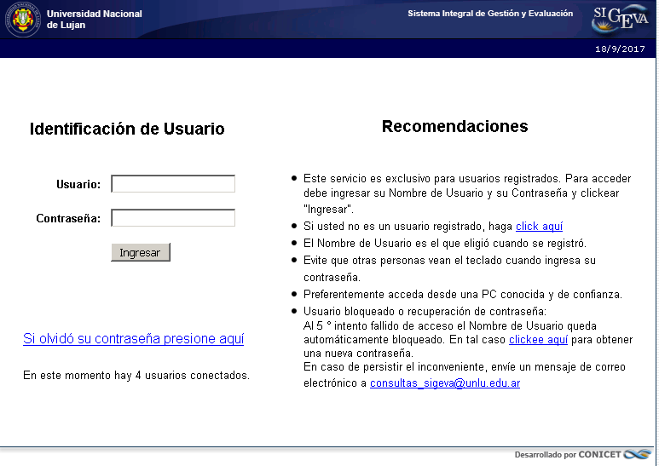

SI USTED NO POSEE USUARIO DEBERÁ REGISTRARSE

2.- REGISTRO:

En la siguiente sección deberá ingresar sus datos personales. Luego de registrarse el sistema le enviará automáticamente un correo electrónico con la contraseña de ingreso.

3) Seleccione el rol "Usuario de Presentación/Solicitud". Accederá a "Convocatorias Vigentes". En "Convocatoria Educación" seleccione "Postular". Accederá a "Confirmar Selección de Convocatoria".

4) En "Confirmación Selección de Convocatoria" siga las instrucciones de "Confirmación", en las que declara conocer el Reglamento de Programas y Proyectos y el presente Instructivo. Accederá a la Página Principal de la Convocatoria PROYECTOS GENÉRICOS. Allí encontrará una serie de informaciones que deberá completar: FORMULARIOS A COMPLETAR, ARCHIVOS ADJUNTOS, y PRESENTACIÓN.

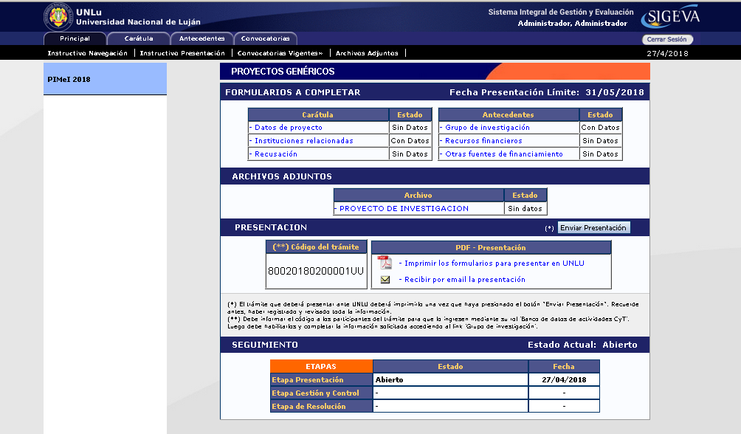
IMPORTANTE
- La información cargada previamente en ‘Usuario banco de datos de actividades Ciencia y Técnica’ aparecerá automáticamente en ‘Usuario presentación/solicitud’
- Para completar la carga de la información puede acceder cuantas veces sea necesario seleccionando Rol “Usuario presentación/solicitud”.

5) En la solapa principal, apartado PRESENTACIÓN, constará el CÓDIGO DEL TRÁMITE. Este código es el que deben utilizar los integrantes del grupo de investigación para vincularse con la solicitud.

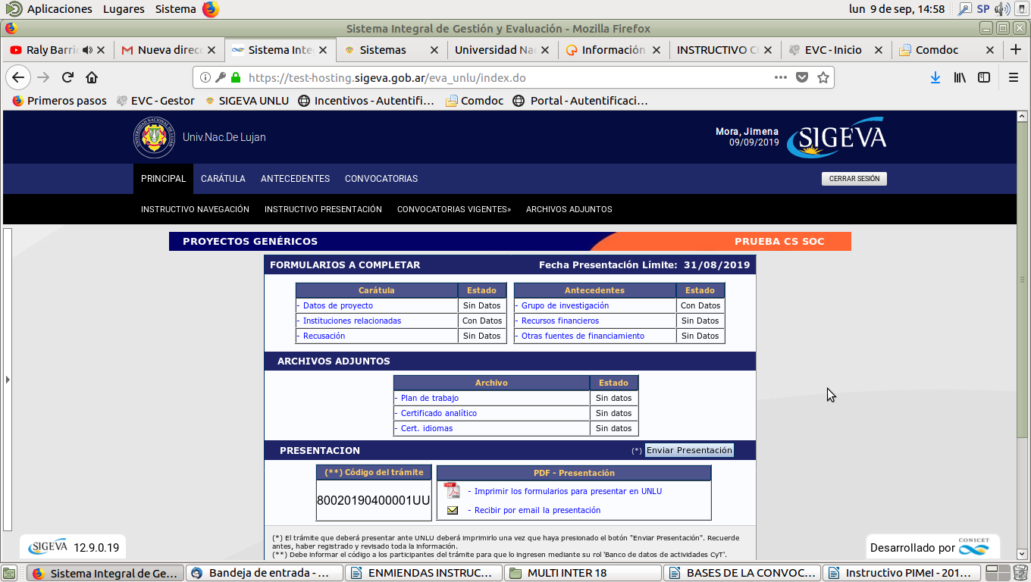

TODOS LES INTEGRANTES DEL PROYECTO DEBERÁN VINCULARSE A LA SOLICITUD ANTES DE QUE EL/LA/LE DIRECTOR/A/E COMPLETE EL ENVÍO DE LA PRESENTACIÓN. LUEGO DEL ENVÍO, Y HASTA LA RADICACIÓN, NO SE PODRÁN INCORPORAR NUEVOS INVESTIGADORES.

IMPORTANTE
La evaluación de las solicitudes se realiza con los datos indicados en la postulación a la convocatoria, por lo que cualquier información no incluida en SIGEVA UNLu no será considerada.

A) FORMULARIOS A COMPLETAR

Complete:

a) Carátula:

→ Datos del proyecto: características del proyecto. Complete los diferentes campos. En el campo comisión propuesta indique “COMISIÓN ASESORA PERMANENTE DEL DEPARTAMENTO DE EDUCACIÓN”
→ Instituciones relacionadas: aparecerá por defecto "UNIV.NAC.DE LUJAN”, debe borrar y seleccionar “NUEVO” e insertar “UNIV.NAC.DE LUJAN\ DTO.DE EDUCACION".

. Tildar: "Ejecuta" y "Evalúa".

. Si el Departamento es el único financiador, en el casillero "% Financia", consignar "100".

. Si el Proyecto tiene además otras fuentes de financiamiento:
. Indicar el % que financia el Departamento.
. Para cada otra institución financiadora, cliquear "NUEVO", e incorporar la/s institución/es y su correspondiente % de financiamiento.

→ Recusación: para consignar quiénes no deben ser convocadas/es/os para evaluar el Proyecto, con la debida reglamentación.

b) Antecedentes
→ Grupo de investigación: aparecerá un listado de les integrantes del grupo que se hayan vinculado previamente al proyecto (ver apartado 5). Deberá asignarle a cada una/o/e su rol (co-director/a/e, integrante), y la cantidad de horas dedicadas al proyecto, y habilitarlo.
“CO-TITULAR”: referido al/a la/a le Co-director/a/e.
“BECARIES”: en caso de que algún/a/e participante revista como becarie de la UNLu o algún organismo de Ciencia y Técnica.
“INVESTIGADORES”: docentes UNLu o investigadores pertenecientes a otras instituciones u organizaciones según art. 19 de DISP 129/21.
“PROFESIONAL TÉCNICO”: asesores o consultores del proyecto.

IMPORTANTE
Antes de hacer el envío definitivo de la postulación, verifique que los datos del grupo de investigación estén correctamente actualizados. En caso de errores u omisiones en la información, recuerde que mientras el trámite se encuentre en estado “abierto” podrá borrar integrantes y volver a vincularlas/es/os. Una vez realizado el “envío definitivo” no se podrán hacer modificaciones, por lo que cualquier información no incluida en SIGEVA UNLu no será considerada.

→ Recursos Financieros: por defecto, se abrirán cuatro columnas, correspondientes a la máxima duración admitida para los proyectos. Los años son referenciados sólo a los efectos de permitir la planificación presupuestaria anual del proyecto, y no compromete la vigencia efectiva especificada en las Bases.
MONTO MÁXIMO A FINANCIAR POR PROYECTO: $ 40.000.-

→ Otros Financiamientos: NO COMPLETAR

B) ARCHIVOS ADJUNTOS

Adjunte el archivo en "Presentación Proyecto Investigación", utilizando el formato del ANEXO 1. Nombre el archivo "Presentación_(APELLIDO QUIEN DIRIGE EL PROYECTO), por ejemplo "Presentación_PEREZ".

IMPORTANTE
Recuerde los requisitos establecidos en la reglamentación vigente. La ausencia de la documentación pertinente podrá invalidar la postulación.

C) PRESENTACIÓN

Una vez completados todos los items, incorporado a todas/os/es las/os/es miembras/es/os, y adjuntado el archivo "Presentación Proyecto Investigación". Se pueden realizar impresiones preliminares de control antes de enviar.
Una vez finalizada la confirmación cliquear en "Enviar Presentación". Una vez hecho el envío, no se podrán realizar modificaciones a la solicitud.

Procedimiento a seguir por las/os/es miembras/es/os del grupo de investigación que se incorporarán al Proyecto de Investigación

1) Acceda con su Usuario y Contraseña a SIGEVA UNLu.

2) Seleccione el rol "Usuario BANCO DE DATOS DE ACTIVIDADES DE CyT".

3) En TRÁMITE, ingresar el CÓDIGO DEL TRÁMITE que le proporcionará el Director del Proyecto que administra la solicitud, y cliquear "Aceptar".

ANEXO 1

NORMAS para la elaboración de la
"PRESENTACIÓN PROYECTO DE INVESTIGACIÓN"

1) La presentación deberá ser realizada en archivo de texto, utilizando fuente Times New Roman. Títulos, tamaño 12, texto, tamaño 11 justificado, interlineado sencillo. Márgenes derecho e izquierdo 3 cm, superior e inferior 2,5 cm.
Respetar la cantidad de páginas especificadas en cada apartado, y no incluir información no solicitada.

2) Deberá incluir los siguientes apartados:

I- TÍTULO DEL PROYECTO

II- PROGRAMA DE INVESTIGACIÓN AL QUE SE INTEGRARÁ (si correspondiera)

III- DURACIÓN (2, 3 ó 4 años)

IV- RESUMEN (250 palabras)

V- FUNDAMENTACIÓN Y ANTECEDENTES (hasta tres páginas)

VI- OBJETO PROBLEMAS DE INVESTIGACIÓN (hasta una página)

VII- OBJETIVOS DE INVESTIGACIÓN (hasta una página)

VIII- ENFOQUE TEÓRICO CONCEPTUAL (hasta tres páginas)

IX- ESTRATEGIA METODOLÓGICA (hasta una página)
X- RELEVANCIA (hasta una página)

XI- PLAN DE FORMACIÓN DE INVESTIGADORES (hasta una página)

XII- CRONOGRAMA DE ACTIVIDADES (incluyendo actividades científicas, de difusión y/o vinculación, etc.) (hasta una página)
El Cronograma deberá identificar los años de duración del proyecto como “Primer Año”, “Segundo Año”, etc.

XIII- BIBLIOGRAFÍA ( hasta tres páginas) (Normas APA sexta edición)

En caso de ser usuario de otra base de datos deberá importar los datos siguiendo las instrucciones del Manual de sincronización.

